KUNTATUTKIMUKSEN ITSEARVIOINTI

Oletko edistynyt seuraavissa taidoissa?

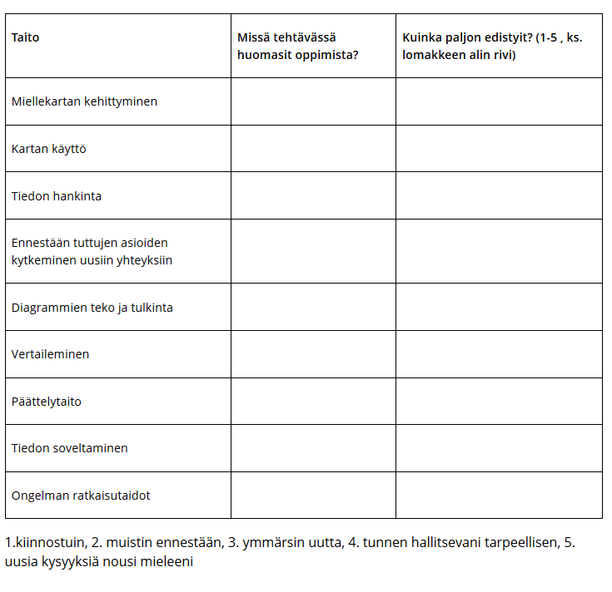

Arvioi työskentelyäsi maantiedossa kouluarvosanoin

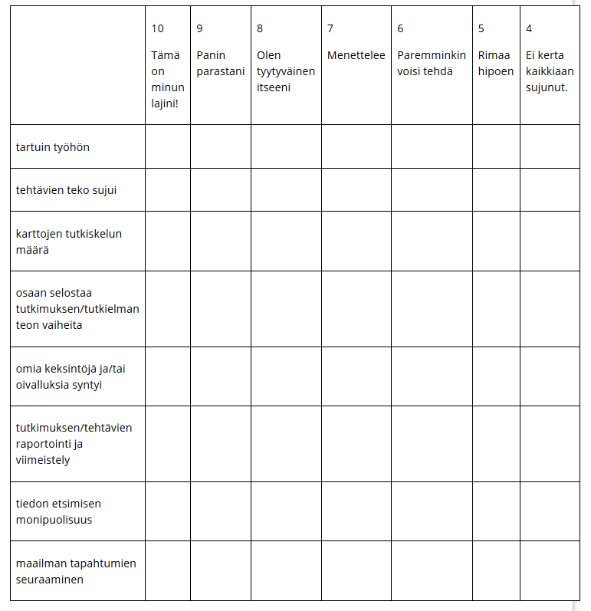

Pohdi yllä olevan taulukkosi avulla
1. Mikä oli hyödyllisintä/parasta/hauskinta tässä kurssissa?
2. Entä tylsintä, turhinta tai muuta masentavaa?
3. Millaiset työt olivat opettavaisimpia?
4. Oletko verrannut taitojasi ikätovereihisi? Miltä vaikuttaa?
5. Arveletko pärjääväsi näillä tiedoilla ja taidoilla?

